Presseinformation

Liebherr auf der 28. Internationalen Ausstellung Fahrwegtechnik in Münster

⸺
Liebherr-Zweiwegebagger am Stand B-420/B-421: A 922 Rail Litronic und A 924 Rail Litronic
Zahlreiche Liebherr-Anbauwerkzeuge und Schnellwechselsysteme als Ergänzung zur multifunktionalen Maschine
ECM-Zertifizierung für Liebherr-Zweiwegebagger
Liebherr präsentiert auf der 28. Internationalen Ausstellung Fahrwegtechnik in Münster mit dem A 922 Rail Litronic und dem A 924 Rail Litronic zwei Exponate der neuesten Generation seiner erfolgreichen Zweiwegebagger. Die Maschinen können sowohl auf der Schiene als auch auf der Straße eingesetzt werden. In Ergänzung zu den vielseitigen Maschinen zeigt Liebherr zahlreiche Anbauwerkzeuge und Schnellwechselsysteme für unterschiedlichste Einsätze. Darüber hinaus haben Messebesucher in Münster die Gelegenheit, sich vor Ort umfassend über die ECM-Zertifizierung für Liebherr-Zweiwegebagger zu informieren.
Münster (Deutschland), 31. Mai 2022 – Die Liebherr-Hydraulikbagger GmbH entwickelt und produziert in Kirchdorf an der Iller seit mehr als fünf Jahrzehnten leistungsfähige Liebherr-Zweiwegebagger. Die langjährige Erfahrung, eine konsequente Weiterentwicklung des Produktportfolios sowie das Bestreben, stets höchste Effizienz und Leistungsfähigkeit zu bieten, machen Liebherr heute zum Weltmarktführer in diesem Segment.
Bereits zum sechsten Mal nimmt Liebherr auf der IAF in Münster teil. Auf dem Außengelände (Stand-Nr. B-420/B-421) werden dem Fachpublikum die beiden Zweiwegebagger A 922 Rail Litronic und A 924 Rail Litronic präsentiert. Darüber hinaus werden zahlreiche Liebherr-Anbauwerkzeuge und Schnellwechselsysteme sowohl statisch als auch live im Einsatz zu sehen sein. Messebesucher können sich zudem am Stand über die ECM-Zertifizierung für Liebherr-Zweiwegebagger informieren. Die Verordnung nimmt Fahrzeughalter zukünftig in die Pflicht, damit diese den sicheren Betrieb ihrer Maschinen gewährleisten.
Vorstellung der neuesten Liebherr-Zweiwegebagger-Generation: A 922 Rail Litronic und A 924 Rail Litronic
Mit den beiden Zweiwegebaggern A 922 Rail und A 924 Rail präsentiert Liebherr auf der Messe die neueste Generation. Der A 922 Rail hat ein Einsatzgewicht von 20.400 bis 23.400 kg. An beiden Seiten des Unterwagens ist das Schienenfahrwerk angebracht. Während des Aufgleisens bringt das Schienenfahrwerk die Bereifung auf Schienenniveau, wobei die inneren Räder der Zwillingsbereifung den Fahrantrieb auf der Schiene übernehmen. Neben der Standardballastierung steht beim A 922 Rail nun auch ein überarbeitetes, schweres Ballastgewicht mit einem verkürzten Heckschwenkradius von 2.000 mm zur Verfügung. Die maximalen Traglasten können über einen Power Lift-Modus sowie eine optionale 4-Punkt-Abstützung zusätzlich erhöht werden. Der A 924 Rail hat ein Einsatzgewicht von 21.800 bis 25.000 kg. Das Schienenfahrwerk ist ebenfalls an beiden Seiten des Unterwagens angebracht. Während des Aufgleisens wird achsweise die Schienenführung abgesenkt, bis die inneren Räder der Zwillingsbereifung am Schienenrad anliegen und für den Reibschluss des Fahrantriebes sorgen.
In beiden Maschinen ist ein 120 kW / 163 PS starker und robuster Motor verbaut. In Kombination mit dem optimal abgestimmten Hydrauliksystem erreichen die Maschinen konstant hohe Arbeitsgeschwindigkeiten bei gewohnt flüssigen Arbeitsbewegungen. Für die Abgasstufe V setzt Liebherr auf ein neu entwickeltes SCRT-System bestehend aus einem SCR-Katalysatorsystem und einem serienmäßigen Partikelfilter. Das innovative Hydraulikkonzept umfasst eine Liebherr-Verstelldoppelpumpe mit unabhängigen Regelkreisen. Leistungsstarke, hydraulische Anbauwerkzeuge können so unabhängig von den Arbeits- und Fahrbewegungen der Maschinen betrieben werden.
Der serviceorientierte Maschinenaufbau garantiert kurze Wartungszeiten und minimiert dank Zeitersparnis die anfallenden Wartungskosten. Alle Wartungspunkte sind bequem vom Boden aus zugänglich.
Die großzügigen Doppelkabinen mit serienmäßigem Überrollschutz (ROPS) bieten mit ihrem modernen Raumdesign beste Voraussetzungen für komfortables, konzentriertes und produktives Arbeiten. Die gewohnt großzügige Verglasung in Kombination mit serienmäßigen Heck- und Seitenkameras sorgt für optimale Sicht auf den Arbeits- und Schwenkbereich.
Da im Gleisbau die Arbeitssicherheit eine wichtige Rolle spielt, bietet Liebherr speziell für Schieneneinsätze entwickelte Sicherheitssysteme aus eigener Hand an. Zahlreiche Ausstattungen wie beispielsweise die Rohrbruchsicherungen an Hub- und Stielzylindern, elektronische Höhen- und Schwenkbegrenzung, Lastmomentbegrenzung nach EN 15746-2, durchwurfhemmende Dachscheibe aus Verbundsicherheitsglas, Überrollschutz (ROPS) und der Notausstieg durch die Heckscheibe sorgen für größtmögliche Sicherheit bei jedem Einsatz.
Zahlreiche Liebherr-Anbauwerkzeuge und Schnellwechselsysteme
Liebherr-Zweiwegebagger können vielfältig eingesetzt werden. Um die verschiedenen Baustellenanforderungen wirtschaftlich und zuverlässig zu meistern, bietet Liebherr ein umfangreiches Portfolio an Anbauwerkzeugen an. Mit dem vollhydraulischen Liebherr-Schnellwechselsystem LIKUFIX® können sowohl mechanische als auch hydraulische Anbauwerkzeuge schnell und sicher aus der Fahrerkabine heraus gewechselt werden. Beide auf der IAF ausgestellten Zweiwegebagger sind mit LIKUFIX® ausgerüstet. Zudem präsentiert Liebherr auf dem Messestand eine große Auswahl an Anbauwerkzeugen.
Eines davon ist beispielsweise die Liebherr-Schwenkeinheit LiTiU. Diese steigert die Funktionalität von Anbauwerkzeugen durch einen zusätzlichen Schwenkwinkel von bis zu 2 x 50°. Gerade im Gleisbau stellt dies einen großen Vorteil dar, da bedingt durch die Gleisinfrastruktur mehr Einschränkungen im Baustellenbetrieb gegeben sind. LiTiU erweitert den Arbeitsbereich der Maschinen und die Produktivität kann deutlich gesteigert werden, denn auch schwer zugängliche Stellen können mit dem zusätzlich generierten Schwenkwinkel bearbeitet werden. Auf der Messe wird LiTiU 33 als Sandwich-Anbau vorgestellt, das heißt die Verbindung zwischen Stielende und LiTiU, als auch die Verbindung LiTiU-Unterseite zu Anbauwerkzeug erfolgt jeweils über LIKUFIX®. So kann die komplette Einheit schnell und unkompliziert abgelegt werden und neue Anbauwerkzeuge, wie beispielsweise die Liebherr-Stielverlängerung, angebaut werden. Liebherr stellt auf der IAF die 2,25 Meter lange Liebherr-Stielverlängerung LS 12 aus, mit welcher der Arbeitsradius der Zweiwegebagger ebenfalls vergrößert werden kann. In Kombination mit der Stielverlängerung erreichen die beiden Maschinen je nach Stiellänge eine Reichweite von über zehn Metern und können so auch ferner gelegene Stellen bearbeiten.
Prädestiniert für den Gleisbaueinsatz sind auch die Liebherr-Zweischalengreifer GMZ 22. Diese können je nach Kundenanforderung individuell konfiguriert werden. Auf der IAF wird die neue Generation mit zahlreichen technischen Neuerungen präsentiert. Seitlich eng anliegende und geschützt verlegte Hydraulikleitungen sorgen beispielsweise für ein reduziertes Beschädigungsrisiko. Das neue, schlanke Konzept der Auswerfer mit verbesserter Anlenkung für die Grab-, Kombi-, und Gleisbauschalen sowie die gekanteten Seitenbleche führen zu effizienterem, widerstandsgeringerem Graben sowie optimierten Be- und Entladevorgängen. Stahl aus höchster Qualität machen die Zweischalengreifer zu einem robusten und langlebigen Werkzeug. Auf der Messe sind drei unterschiedliche Ausführungen zu sehen: Der GMZ 22 mit Gleisbauschalen weist eine Schnittbreite von 300 mm auf und einen Greiferinhalt von bis zu 0,08 m³, wohingegen der GMZ 22 mit Kombischalen und Grabschalen jeweils 600 mm Schnittbreite erreicht bei einem Greiferinhalt von 0,20 m³ bzw. 0,30 m³.
Schwenkrotatoren sind heute bei Gleisbauarbeiten ebenfalls nicht mehr wegzudenken. Mit dem Schwenkrotator TR 20 stellt Liebherr einen Vertreter auf der IAF aus. Dieser bietet speziell bei Schachtungsarbeiten mit seiner endlosen 360°-Drehbarkeit, der patentierten Schwenkmechanik und dem Schenkwinkel von 2 x 50° höchste Flexibilität.
ECM-Zertifizierung für Liebherr-Zweiwegebagger
Um im Schienenverkehr operieren zu dürfen, werden neben umfassenden Maschinensicherheitssystemen die Einhaltung hoher Regularien gefordert. 2019 hat die EU-Kommission beispielsweise eine neue Verordnung auf den Weg gebracht, mit welcher die Sicherheit im Bahnverkehr nochmals erhöht sowie die Interoperabilität verbessert werden soll. Durch die neue EU-Verordnung ECM (= Entity in Charge of Maintenance) werden fortan auch Fahrzeughalter von Zweiwegebaggern in die Pflicht genommen.
Die neue DVO (EU) 2019/779, auch als ECM-Verordnung bekannt, gilt für Eisenbahnfahrzeuge, welche auf dem übergeordneten Netz verkehren. Somit fallen künftig auch Liebherr-Zweiwegebagger unter diese neue Zertifizierungsverordnung. Im Fahrzeugregister ist jeder Maschine eine ECM-Stelle zuzuordnen. ECM bezeichnet die für die Instandhaltung der jeweiligen Maschine zuständige Stelle. Ab Juni diesen Jahres sind die Liebherr-Mietpartner GmbH sowie die Carl Beutlhauser Baumaschinen GmbH offiziell als solche ECM-Stellen zertifiziert. Die Liebherr-Hydraulikbagger GmbH sowie die Liebherr Vertriebs- und Servicepartner in Deutschland und Österreich sind in ihren Instandhaltungsfunktionen zertifiziert. Der Liebherr Vertriebs- und Servicepartner in der Tschechischen Republik, die Liebherr-Stavební stroje CZ s.r.o., ist bereits seit Ende letzten Jahres zertifiziert.
Durch die erfolgreiche ECM-Zertifizierung steht die Liebherr-Hydraulikbagger GmbH Kunden auch zukünftig kompetent und beratend zur Seite. Die Liebherr Vertriebs- und Servicepartner sind dank der erfolgreichen Zertifizierung auch in Zukunft dazu berechtigt und geschult, Reparaturen, jährliche Prüfungen und Revisionen an Liebherr-Zweiwegebaggern durchzuführen. Auch die Liebherr-Mietpartner GmbH und Carl Beutlhauser Baumaschinen GmbH sind als offizielle ECM-Stellen zertifiziert. Dadurch stehen Kunden Liebherr-Zweiwegebagger somit auch weiterhin als Mietmaschinen zur Verfügung.
Über die Firmengruppe Liebherr
Die Firmengruppe Liebherr ist ein familiengeführtes Technologieunternehmen mit breit diversifiziertem Produktprogramm. Das Unternehmen zählt zu den größten Baumaschinenherstellern der Welt. Es bietet aber auch auf vielen anderen Gebieten hochwertige, nutzenorientierte Produkte und Dienstleistungen an. Die Firmengruppe umfasst heute über 140 Gesellschaften auf allen Kontinenten. In 2021 beschäftigte sie mehr als 49.000 Mitarbeiterinnen und Mitarbeiter und erwirtschaftete einen konsolidierten Gesamtumsatz von über 11,6 Milliarden Euro. Gegründet wurde Liebherr im Jahr 1949 im süddeutschen Kirchdorf an der Iller. Seither verfolgen die Mitarbeitenden das Ziel, ihre Kunden mit anspruchsvollen Lösungen zu überzeugen und zum technologischen Fortschritt beizutragen.
Bilder
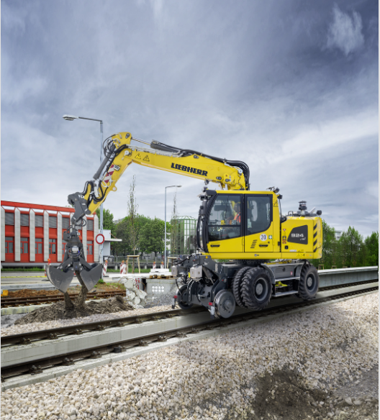
liebherr-iaf-1.jpg
Liebherr präsentiert auf der 28. Internationalen Ausstellung Fahrwegtechnik in Münster mit dem A 924 Rail Litronic einen Vertreter seiner erfolgreichen Zweiwegebagger.
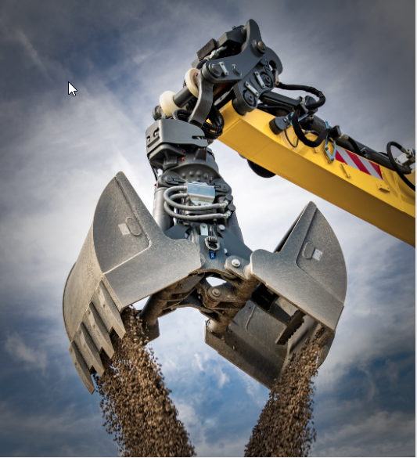
liebherr-iaf-2.jpg
Die Liebherr-Zweischalengreifer GMZ 22 sind prädestiniert für den Gleisbaueinsatz.

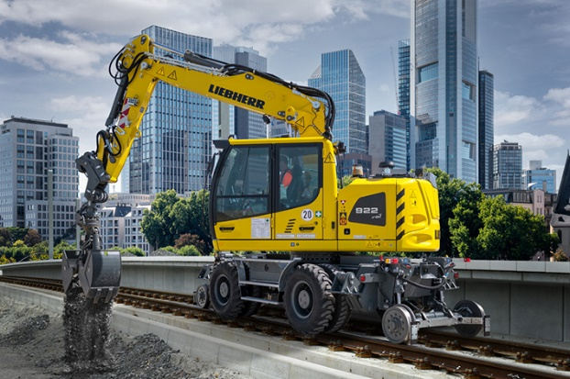
liebherr-iaf-3.jpg
Die ECM-Zertifizierung ist für Fahrzeughalter von Zweiwegebaggern verpflichtend. Die Liebherr-Hydraulikbagger GmbH sowie die Liebherr Vertriebs-, Miet-, und Servicepartner in Deutschland, Österreich und der Tschechischen Republik sind fortan offiziell nach ECM-Verordnung zertifiziert.

Kontakt
Nadine Willburger
Marketing
Telefon: +49 7354 / 80 - 7332
E-Mail: nadine.willburger@liebherr.com
Veröffentlicht von
Liebherr-Hydraulikbagger GmbH
Kirchdorf an der Iller / Deutschland
www.liebherr.com

